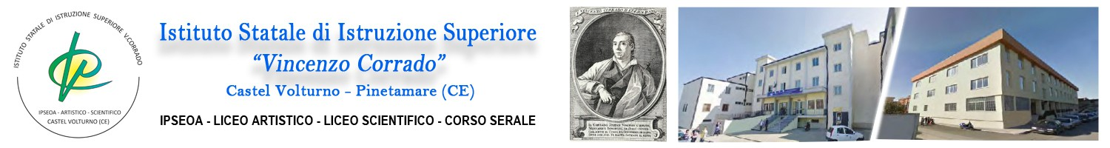

ASL CASERTA - DIPARTIMENTO DIPENDENZE
PROGRAMMA PER INTERVENTI SULLA PREVENZIONE UNIVERSALE E SELETTIVA DEL FENOMENO ADDICTION IN ADOLESCENZA. ANNO SCOLASTICO 2021 – 2022.

I.S.I.S. VINCENZO CORRADO - SEDE CENTRALE - VIA MAZZINI 25 -
CASTEL VOLTURNO
CLASSI QUARTE IN PRESENZA
GIORNO 9 DICEMBRE 2021

ORE 10:30 – ORE 11:30 | CLASSE 4 SEZ. A - IPESOA
ORE 10:30 – ORE 11:30 | CLASSE 4 SEZ. A - LICEO SCIENTIFICO
ORE 11:30 – ORE 12:30 | CLASSE 4 SEZ. B - IPSEOA
ORE 11:30 – ORE 12:30 | CLASSE 4 SEZ. F - IPESOA

I.S.I.S. VINCENZO CORRADO - SEDE DI PINETAMARE - VIALE DELLE ACACIE -
CASTEL VOLTURNO
CLASSI QUARTE IN PRESENZA
GIORNO 14 DICEMBRE 2021

ORE 9:15 – ORE 10:15 | CLASSE 4 SEZ. C - IPESOA
ORE 9:15 – ORE 10:15 | CLASSE 4 SEZ. D - IPESOA
ORE 10:15 – ORE 11:15 | CLASSE 4 SEZ. A - LICEO ARTISTICO
ORE 10:15 – ORE 11:15 | CLASSE 4 SEZ. E IPESOA
ORE 11:15 – ORE 12:15 | CLASSE 4 SEZ. P IPESOA
ORE 11:15 – ORE 12:15 | CLASSE 4 SEZ. R IPESOA

